Математическая игра «Семь чудес света»
(для 7-9 класса)
Цель: Создание условий для развития познавательных, коммуникативных, личностных умений.
Задачи:
- Формировать мотивацию к изучение предмета математики через использование метапредметности;
- Развивать творческий потенциал учеников;
- Создать ситуацию успешности;
- Развивать умение работать в группе.

Ход мероприятия.

- Вступительное слово.
(Сл 2) Пора чудес пришла, и нам
Подыскивать приходится причины
Всему, что совершается на свете.
У. Шекспир
Сегодня мы собрались в этом зале, чтобы немного отдохнуть, поделиться друг с другом интересной информацией, узнать новое и неожиданное об окружающих нас вещах и, наконец, доказать себе и другим, что вы настоящие любители математики.
Слово для представления командам.
(Сл 3) Тема сегодняшней игры «Семь чудес света». Мы с вами совершим путешествие по карте, познакомимся с чудесами света. Около каждого из них нас ждут незабываемые испытания. Но, я думаю, что вы с ними легко справитесь. Итак, в путь, господа!
- Путешествие по карте.
(сл 4,5) Висячие сады Семирамиды. (Сообщение участника команды)
Разделите сад по линиям сетки на четыре одинаковые части так, чтобы в каждой из частей оказалось по одному дереву.
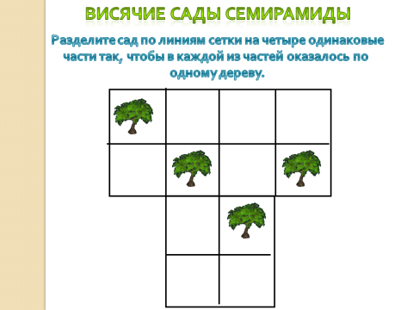
(сл 6 ) Мы с вами узнали о садах Семирамиды, выполнили задание, теперь двигаемся к следующему чуду света, оно является единственным чудом, сохранившемся до сегодняшнего дня, Египетские пирамиды. (Сообщение участника команды)
Древнеегипетские пирамиды.
(сл 7) Я вам предлагаю прочитать, что зашифровано в рукописи. При помощи символов (слева) зашифрованный текст (справа). Вы узнаете, что сказал великий русский ученый М.В.Ломоносов про науки.
Ключ на доске и у команд (Приложение 1 в презентации)
Ответ: Химия - правая рука физики, математика - ее глаза.
(сл 8) итак, мы побывали в Египте, теперь отправляемся на остров Фарос.
Здесь мы познакомимся со следующим чудом. Маяк на острове Фарос в Александрии (сообщение участника команды) Все вы знаете огромную роль маяка в жизни мореплавателей, он предупреждает о подводных скалах, кроме этого маяк нужен морякам для того, чтобы быстро и правильно войти в бухту. Следующее задание будет о времени.
(сл 9) Распределите предложенные ниже дела в разумном порядке их выполнения и укажите дела, которые можно без ущерба для их качества делать одновременно.
1) Пообедать – 20 мин.
2) Вымыть посуду – 20 мин.
3) Сделать уроки – 2 ч.
4) Постирать бельё с помощью стиральной машины – 1,5 ч.
5) Купить в магазине продукты – 40 мин.
6) Починить стул – 30 мин.
7) Пришить пуговицу к пиджаку – 10 мин.
8) Забрать младшего брата из сада – 40 мин.
9) Рассказать брату о делах в школе – 30 мин.
Жюри оценит минимальное время, затраченное на выполнения всех дел.
(сл 10) Следующая остановка на острове Родос. Здесь была создана величайшая статуя колосс Родосский (сообщение участника команды)
Выполнение эскизов статуи имело огромное значение для ее создания, поэтому следующее задание будет таковым.
(сл 11) Начертите фигуру одним росчерком.

(сл 12) Задача от жителей острова. Можно ли совершить прогулку по всем мостам, пройдя по каждому из них ровно один раз. И если можно, то нарисовать путь.

(сл 13) Мы справились с заданиями осторова Родос, отправляемся к следующему чуду Мавзолей в Галикарнасе . (сообщение участника команды)
(сл 14) Как вы узнали из сообщения, Мавзолей находится в Турции. Определите, на каком расстоянии от столицы Турции Анкары находится Галикарнасский Мавзолей (г. Бодрум)
Ответ: 1050 км.
(сл 15) Итак, чтобы добраться до Галикарнасского мавзолея, нужно проехать от Анкары км. А мы с вами отправляемся к Храму Артемиды в Эфесе. (сообщение участника команды)
(сл 16) Представьте, что вы прораб в Храме Артемиды. Завтра вы должны выдать строителям храма сумму, которую они попросят. Вы заранее дали своим кассирам указание заготовить некоторое количество конвертов с деньгами, на которых написаны содержащиеся в них суммы, и собираетесь отдать строителям один или несколько конвертов, с требуемой суммой. Конечно, можно просто заготовить конверты со всеми суммами, но где взять столько конвертов? Найдите рациональное решение задачи.
Помогите прорабу выдать требуемую сумму в 100 золотых, 1521 золотой. (100=2⁶+2⁵+2²; 1521=2¹⁰+2⁸+2⁷+2⁶+2⁵+2⁴+2⁰)
(сл 17) Для строительства любого здания необходимо разметить фундамент. Главное, чтобы все углы были прямые. Командам необходимо с помощью веревки, палки (карандаша) построить прямой угол.
(сл 18) Думаю, что теперь вы любое число сможете представить в двоичной системе счисления. А теперь мы отправляемся к последнему чуду на нашей карте статуе Зевса. (сообщение участника команды)
(сл 19) Существует ли связь между математикой и музыкой, а в частности между обыкновенными дробями и музыкой? Ребята, которые учатся в музыкальной школе, знают, как связаны ноты и дроби.
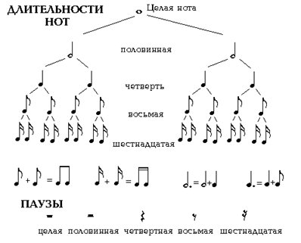
- Чтобы найти длину такта, нужно сложить дроби, найдите длину отрывка произведения.
9 класс: Прекрасное далеко: $\frac{3}{16}+\frac{7}{8}=\frac{17}{16}$
8 класс: Песенка Чебурашки: $\frac{7}{8}+\frac{1}{4}=\frac{9}{8}$
7 класс: Антошка: $\frac{7}{8}$
(сл 20) Мы совершили задуманное путешествие. Пора возвращаться домой. (Клик) Я желаю вам, ребята, чтобы вы могли не только видеть красоту нашего мира, но и умели понимать ее. Чтобы вы в повседневной жизни смогли использовать знания, которые получили на уроках математики, чтобы вы были мудрыми. А для этого необходимо ежедневно пополнять свои знания, удивляться и находить новое в окружающем вас мире.
(сл 21) А теперь давайте вспомним еще раз, где мы побывали с вами сегодня.
(сл 22) Награждение победителей.

